INFORME TÉCNICO FINAL
Proyecto Multimedia
Digitalización de Trámites Universitarios, Workflow PHP + JSON, Animación Unity WebGL, Procesamiento de Imágenes, Cover Multimedia y Fotogrametría COLMAP
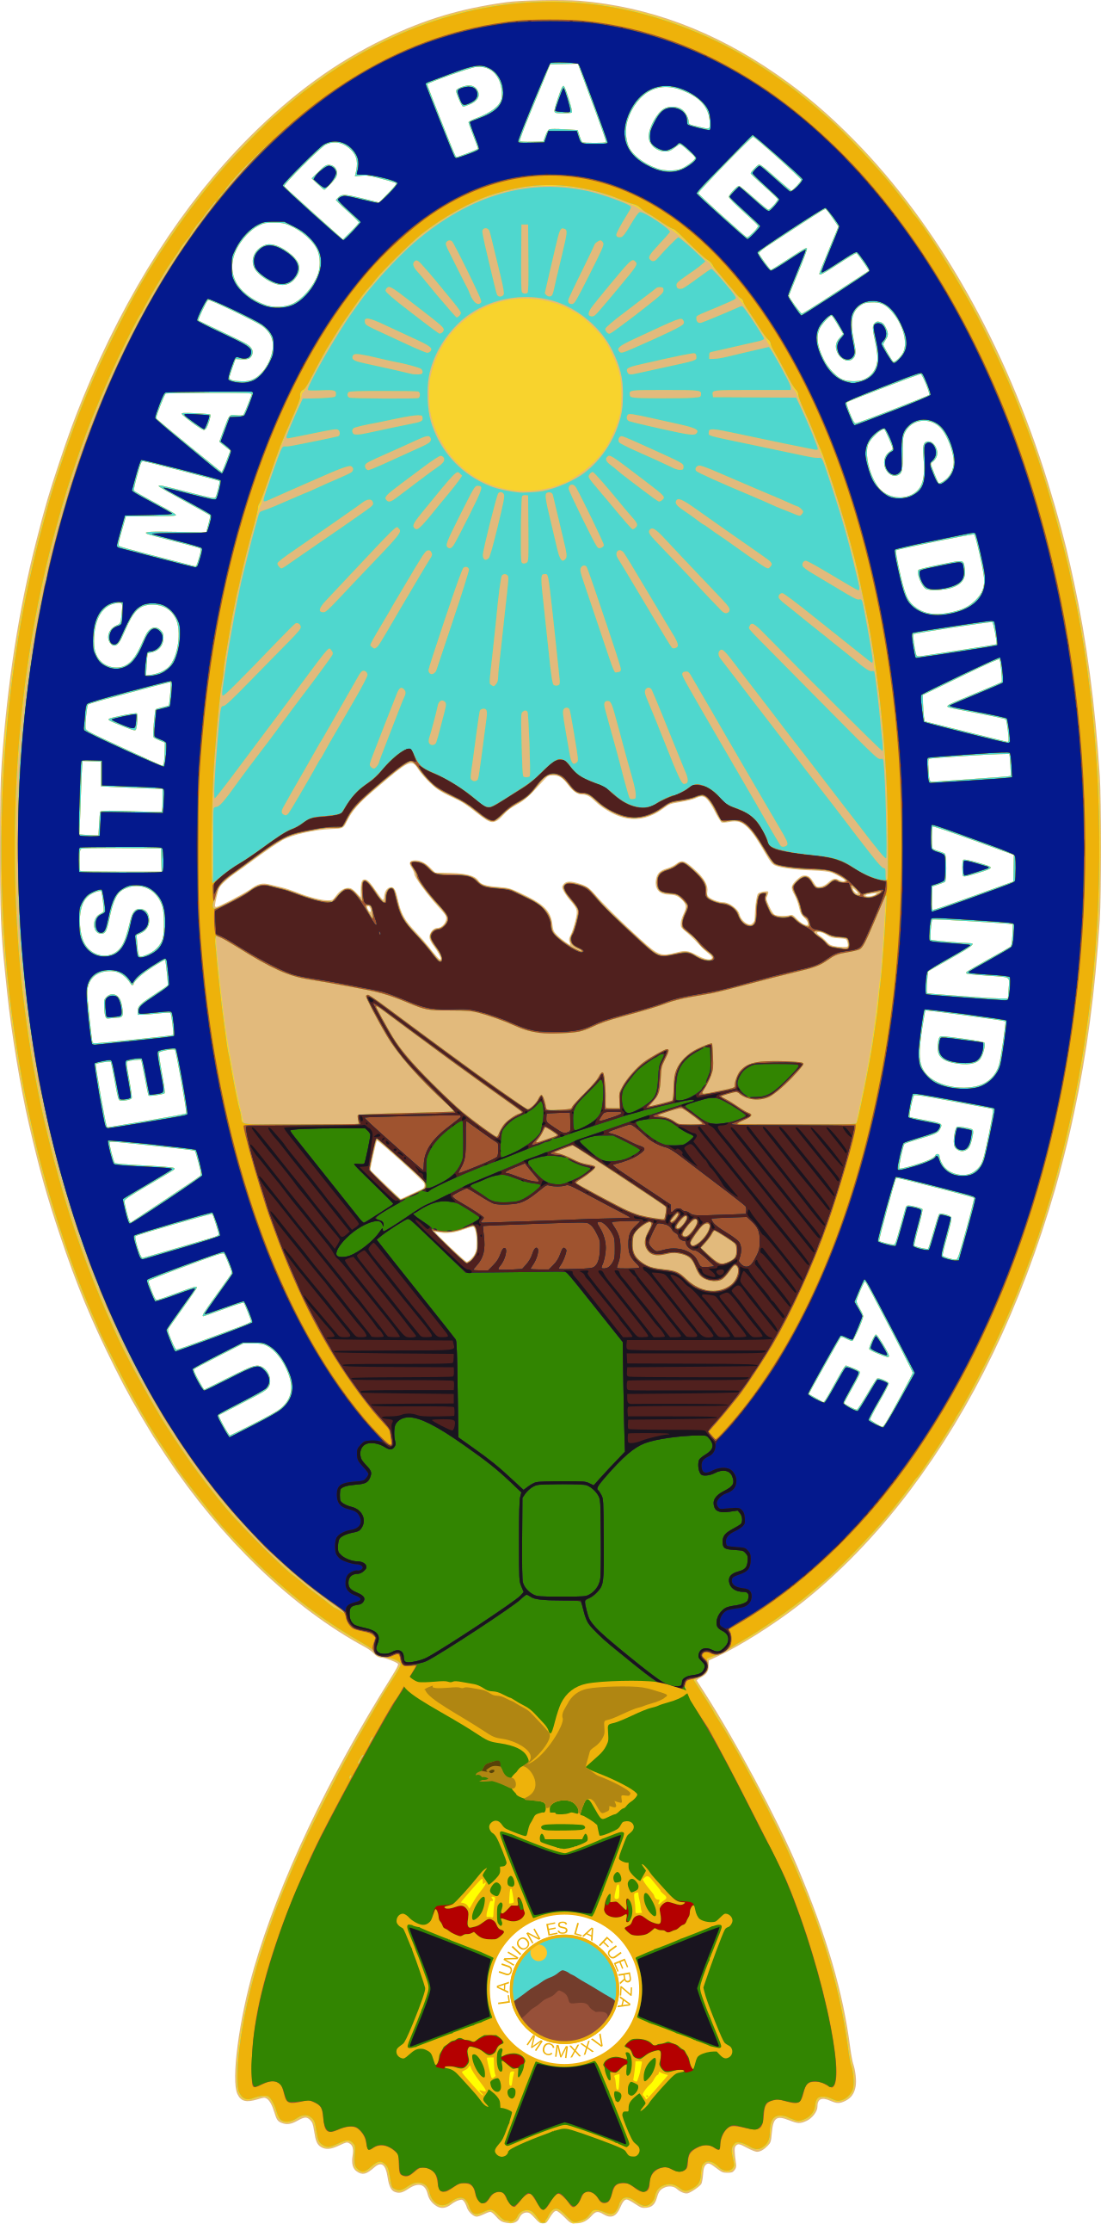
Materia: Desarrollo de Aplicaciones Multimedia / Multimedia
Estudiante: Santiago Ignacio Mejia Barrancos
Fecha: 15/06/2026

Resumen ejecutivo
El presente informe técnico documenta el desarrollo final del proyecto multimedia implementado en entorno local con XAMPP. La plataforma principal integra los módulos de Workflow PHP + JSON, Animación Unity WebGL, Procesamiento de Imágenes, Cover Vaca Lola y Fotogrametría COLMAP. Cada módulo cuenta con una interfaz web y evidencia visual de funcionamiento.
Los módulos de workflow, procesamiento de imágenes, cover multimedia, animación Unity WebGL y fotogrametría se encuentran terminados e integrados en la plataforma. En fotogrametría se obtuvo una reconstrucción tridimensional parcial mediante COLMAP, con visualización de cámaras, nube de puntos, malla Poisson y archivos PLY descargables desde la página web. El proyecto fue publicado en GitHub con sus carpetas principales y archivo README de documentación.

Estado de cumplimiento de actividades
Actividad | Herramienta principal | Estado | Evidencia / observación
Digitalización de trámites universitarios | PHP, HTML, CSS, JSON | Terminado | Formularios, pasos P1-P4, revisión, aprobación, anulación e historial.
BPM y almacenamiento sin base de datos tradicional | JSON | Terminado | Trámites e historial almacenados en archivos JSON.
Animación 3D sincronizada | Unity + C# + WebGL | Terminado | Escena final exportada a WebGL y abierta en localhost.
Procesamiento de imágenes | Python, OpenCV, NumPy | Terminado | Filtro 3x3 y clasificación de texturas a nivel de píxel.
Cover multimedia La Vaca Lola | Google Colab, MoviePy, Pillow | Terminado | Video MP4 con audio y animación sincronizada.
Fotogrametría / avatar digital | COLMAP | Terminado | Reconstrucción parcial, malla Poisson y página web con evidencia.
Plataforma integradora | XAMPP / Apache | Terminado | Menú principal con acceso a todos los módulos.
Repositorio GitHub | Git / GitHub | Terminado | Repositorio publicado con carpetas del proyecto y README documentado.

1. Introducción
El proyecto tiene como finalidad aplicar herramientas de desarrollo web, modelado de procesos, animación 3D, procesamiento digital de imágenes, producción multimedia y fotogrametría. La solución fue organizada en módulos independientes que se integran desde una plataforma web principal.
La implementación se ejecuta desde localhost mediante XAMPP, permitiendo acceder a cada componente del proyecto de forma ordenada y funcional.

2. Objetivos

2.1 Objetivo general
Desarrollar una plataforma multimedia funcional que integre digitalización de trámites universitarios con almacenamiento JSON, animación 3D exportada a WebGL, procesamiento digital de imágenes, producción audiovisual mediante Google Colab y fotogrametría con COLMAP.

2.2 Objetivos específicos
- Digitalizar trámites universitarios mediante formularios dinámicos y flujo de estados.
- Aplicar un flujo BPM con pasos definidos, revisión, aprobación, rechazo y anulación.
- Utilizar JSON como almacenamiento dinámico sin servidor de base de datos tradicional.
- Exportar una escena Unity con música y personajes animados a WebGL.
- Aplicar un filtro de suavizado 3x3 y clasificación de texturas mediante Python.
- Generar un cover multimedia de La Vaca Lola con audio y animación en Colab.
- Procesar fotografías en COLMAP para generar una reconstrucción 3D parcial.
- Integrar todos los módulos en una plataforma principal y documentar resultados.

3. Herramientas y tecnologías empleadas
Área | Herramientas | Uso principal
Desarrollo web | PHP, HTML, CSS, JavaScript, XAMPP | Interfaz web, formularios y plataforma principal.
Persistencia de datos | JSON | Registro de trámites, seguimiento, estados y flujo.
Animación 3D | Unity, C# | Creación de escena, personajes, luces y coreografía.
Exportación web | Unity WebGL, Apache local | Ejecución desde navegador en localhost.
Procesamiento de imágenes | Python, OpenCV, NumPy | Filtro 3x3 y clasificación de texturas.
Producción multimedia | Google Colab, MoviePy, Pillow | Generación del video final La Vaca Lola.
Fotogrametría | COLMAP | Reconstrucción 3D parcial con fotografías y archivos PLY.

4. Plataforma web funcional
Se creó una plataforma principal llamada Plataforma Multimedia, alojada en la carpeta C:\xampp\htdocs\plataforma_multimedia. Esta plataforma permite navegar a todos los módulos desarrollados mediante tarjetas con estado de avance.
- Ruta principal: http://localhost/plataforma_multimedia/.
- Módulos integrados: Workflow PHP + JSON, Unity WebGL, Procesamiento de Imágenes, Cover Vaca Lola y Fotogrametría COLMAP.
- La pantalla principal funciona como panel de acceso a los productos del proyecto.
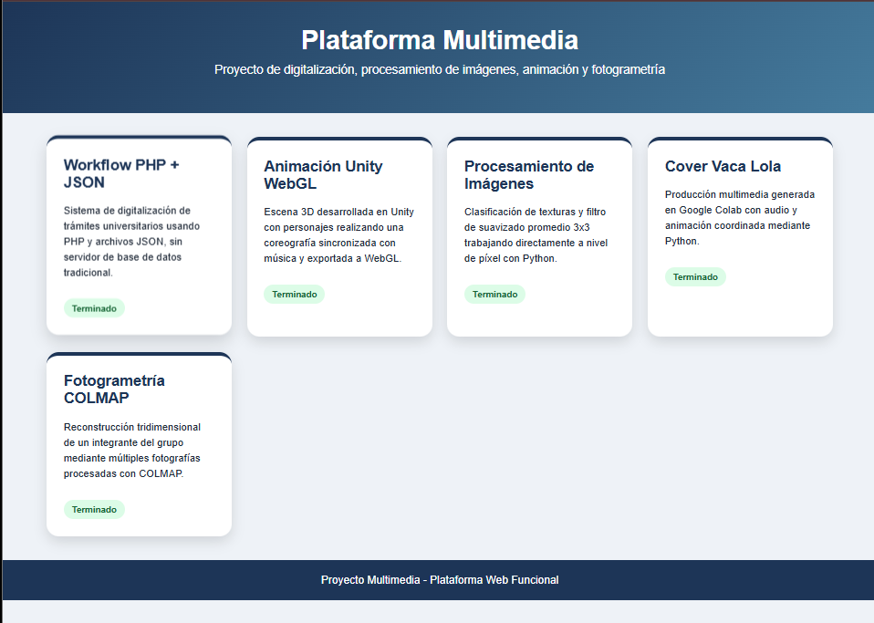
Figura 1. Pantalla principal final de la Plataforma Multimedia con todos los módulos integrados.

5. Desarrollo de módulos

5.1 Workflow PHP + JSON para trámites universitarios
El módulo de Workflow PHP + JSON permite registrar y administrar trámites universitarios como Certificado de Notas e Inscripción de Materias. El sistema organiza el proceso mediante pasos P1 a P4, mostrando el avance del trámite, historial, documentos requeridos y acciones administrativas.
- Trámites implementados: Certificado de Notas e Inscripción de Materias.
- Flujo por etapas: registro, presentación de documentos, revisión y resultado final.
- Estados registrados: pendiente, aprobado y anulado.
- Funciones: crear trámite, editar datos, cargar documentos, aprobar, rechazar, anular y consultar bandeja.
- Almacenamiento basado en archivos JSON.
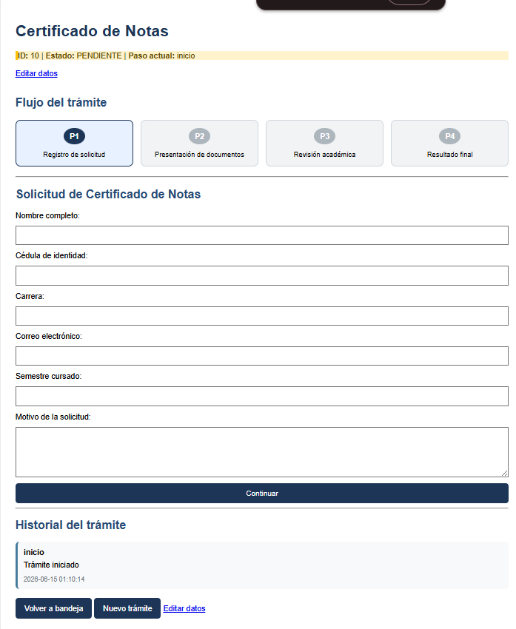  Figura 2. Registro de Certificado de Notas. | 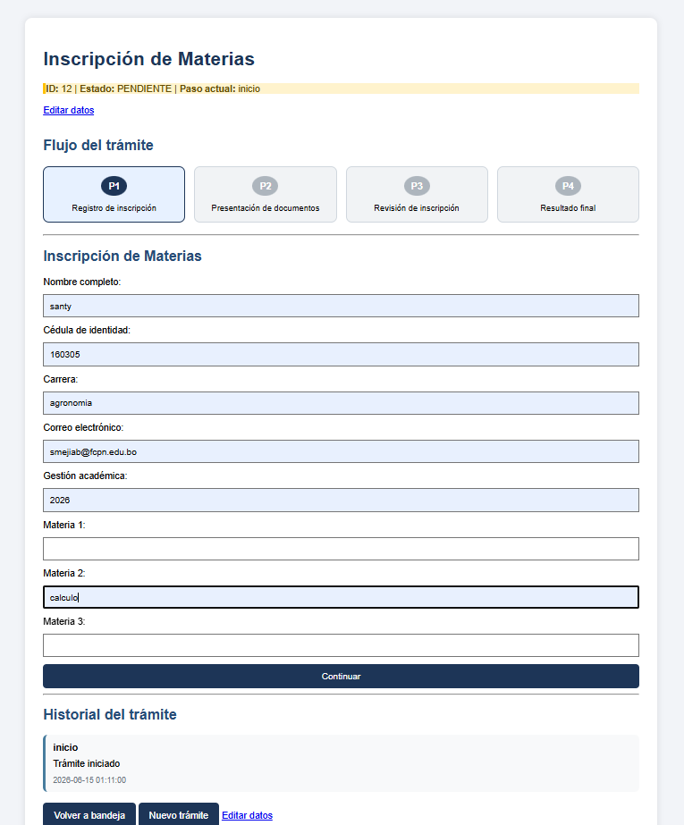  Figura 3. Formulario de Inscripción de Materias.

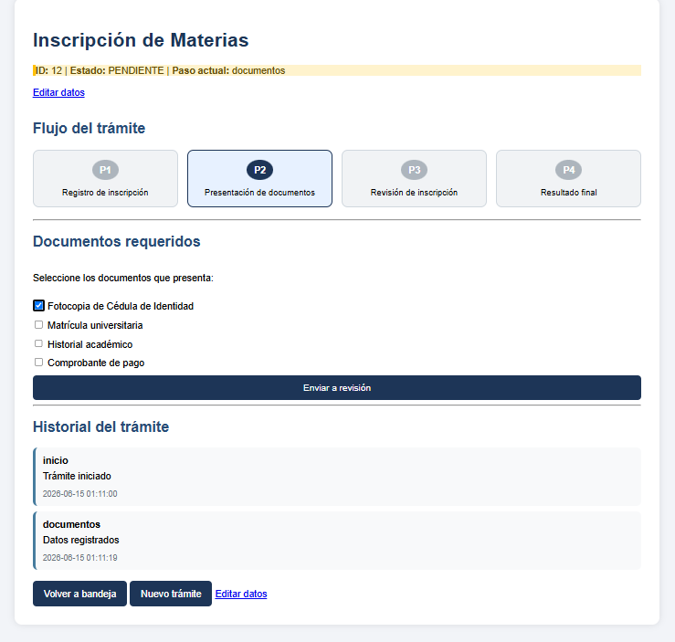  Figura 4. Presentación de documentos requeridos. | 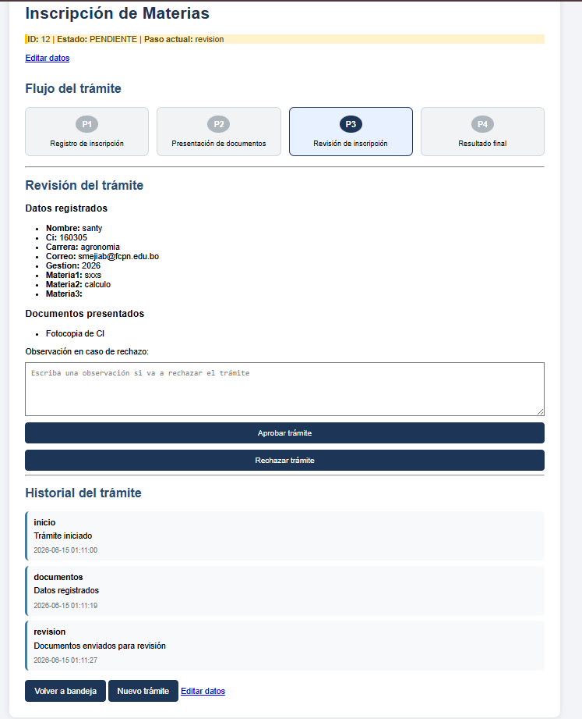  Figura 5. Revisión del trámite con datos y documentos.

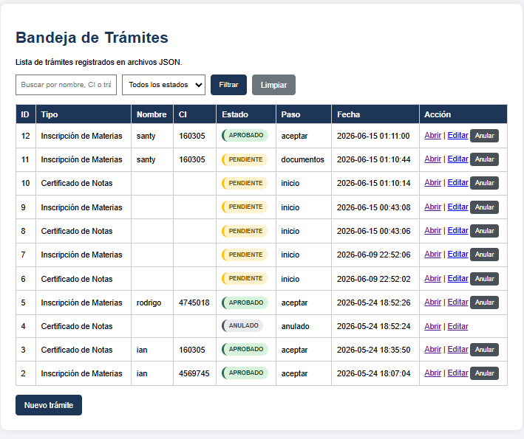
Figura 6. Bandeja de trámites con estados, pasos y acciones.

5.2 Animación Unity WebGL
La animación fue desarrollada en Unity utilizando código C# para generar personajes, escenario, luces y movimiento. El resultado final fue exportado a WebGL e integrado a la plataforma principal. Durante la exportación se corrigió el tamaño del canvas para conservar una visualización similar a la pestaña Game de Unity.
- Tres personajes generados con primitivas 3D.
- Coreografía con movimiento de brazos, piernas y rebote sincronizado con música.
- Exportación final ubicada en C:\xampp\htdocs\plataforma_multimedia\unity_final.
- Ruta local: http://localhost/plataforma_multimedia/unity_final/index.html.
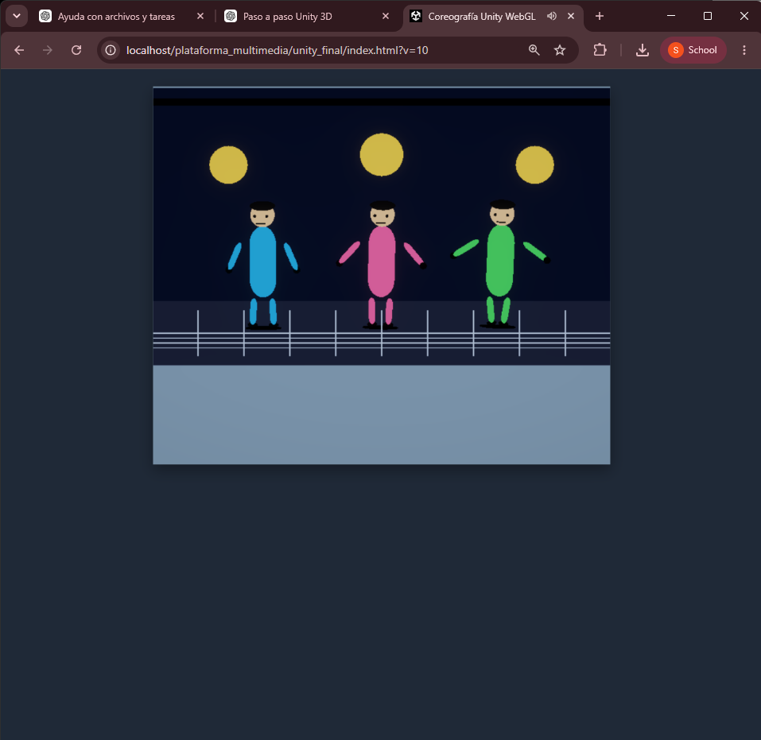
Figura 7. Animación Unity WebGL final funcionando desde navegador local.

5.3 Procesamiento digital de imágenes
El módulo de procesamiento fue desarrollado con Python y presenta dos procesos principales: aplicación de filtro de suavizado promedio 3x3 y clasificación de texturas por reglas de color y brillo. El algoritmo recorre los píxeles de la imagen y genera resultados visuales comparativos.
- Filtro de suavizado 3x3: promedio de valores RGB en la vecindad del píxel.
- Clasificación de texturas: vegetación, tierra, cemento/superficie clara y asfalto/sombra.
- Herramientas: Python, OpenCV, NumPy y Matplotlib.
- Ruta local: http://localhost/procesamiento_imagenes/.
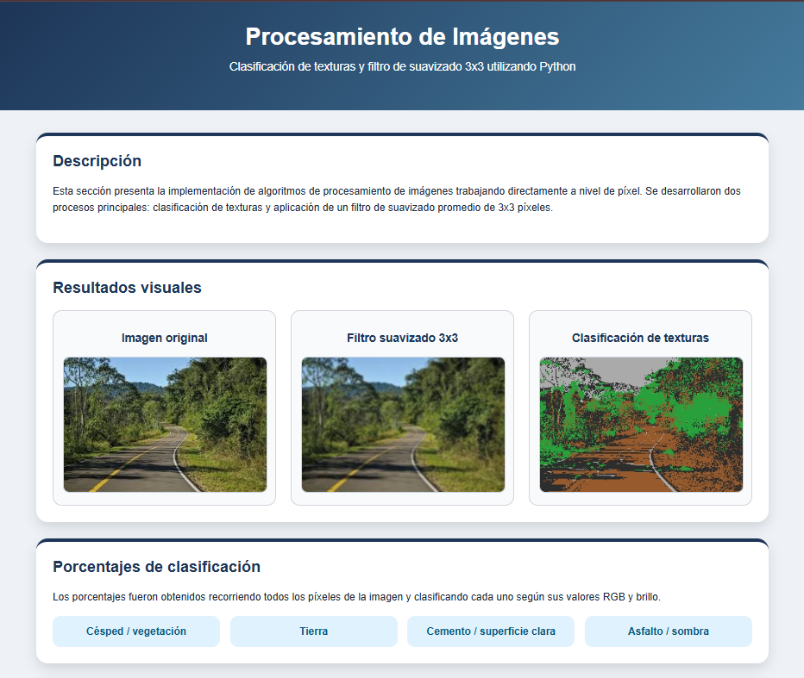
Figura 8. Resultados visuales: imagen original, suavizado 3x3 y clasificación de texturas.
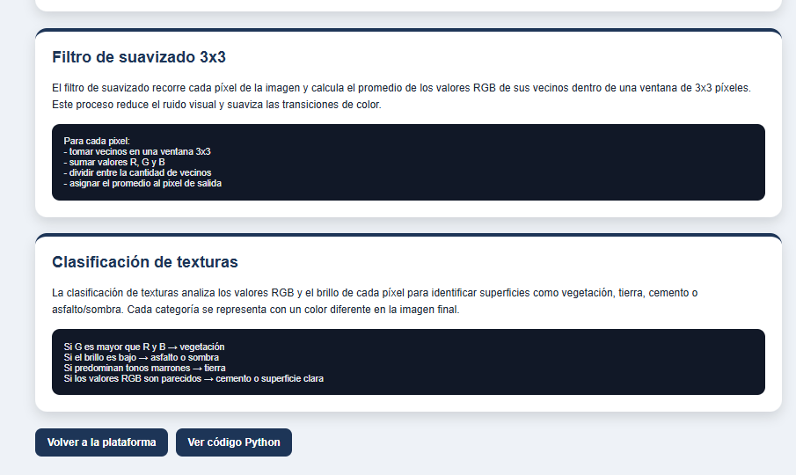
Figura 9. Explicación del filtro 3x3 y reglas de clasificación de texturas.

5.4 Cover multimedia La Vaca Lola
El cover multimedia fue generado en Google Colab utilizando Python. El programa carga el audio, analiza su intensidad en el tiempo y genera una animación con una vaca, monigotes, luces y notas musicales. El video final se exportó en formato MP4 y se integró a la plataforma web.
- Herramienta: Google Colab.
- Librerías: MoviePy, Pillow y NumPy.
- Resultado: video MP4 con audio y animación sincronizada.
- Ruta local: http://localhost/cover_vaca_lola/.
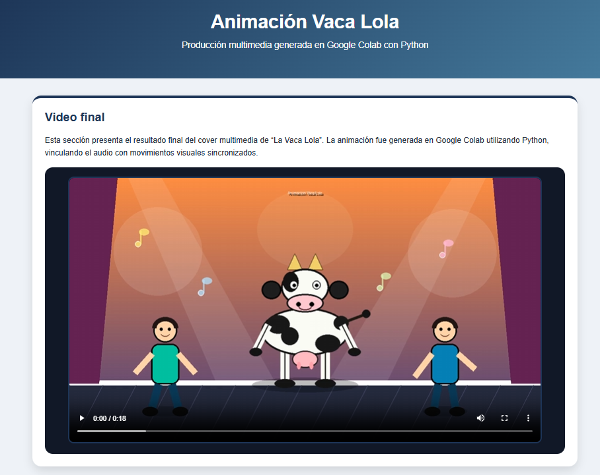
Figura 10. Video final del cover multimedia La Vaca Lola integrado en la plataforma.
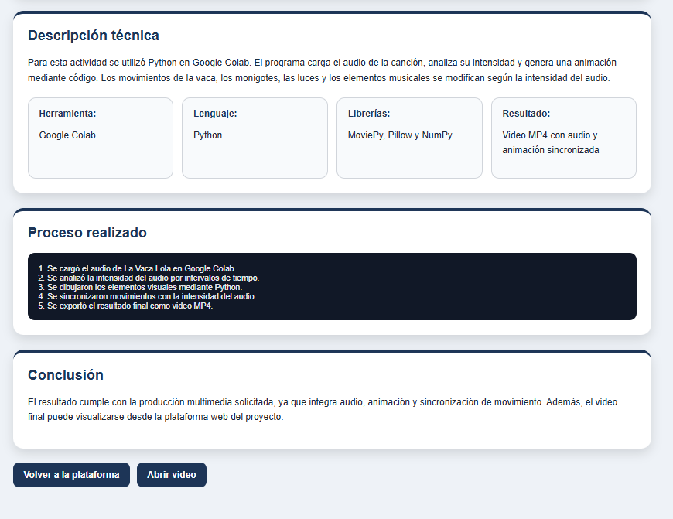
Figura 11. Descripción técnica, proceso realizado y conclusión del módulo Vaca Lola.

5.5 Fotogrametría COLMAP
El módulo de fotogrametría fue realizado con COLMAP a partir de múltiples fotografías tomadas alrededor de un integrante. El sistema procesó las imágenes, detectó características visuales, calculó posiciones de cámara y generó una reconstrucción tridimensional parcial.
El resultado obtenido muestra la nube/malla del cuerpo y las cámaras estimadas alrededor del sujeto. Aunque la reconstrucción no es completamente perfecta, cumple como evidencia del proceso fotogramétrico, ya que se generaron archivos PLY como fused.ply y meshed-poisson.ply, además de una página web de presentación con los datos técnicos del módulo.
- Rutas de trabajo: C:\fotogrametria_avatar\imagenes y C:\fotogrametria_avatar\workspace.
- Configuración usada: Individual images, Sparse model, Dense model y mesher Poisson.
- Archivos generados: fused.ply y meshed-poisson.ply.
- Ruta web local: http://localhost/fotogrametria_avatar/.
- Estado: terminado como reconstrucción parcial y evidencia funcional.
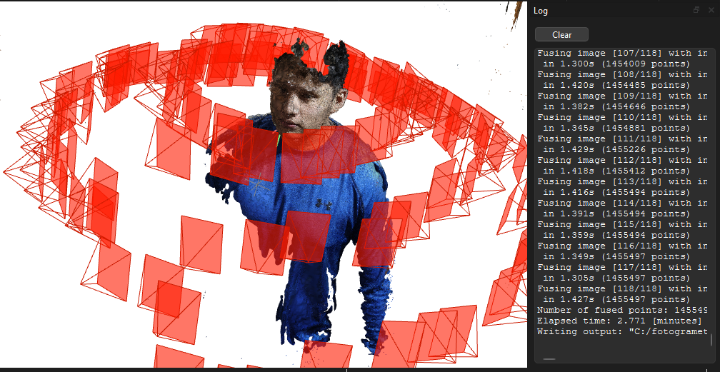
Figura 12. Resultado final de COLMAP con cámaras estimadas y reconstrucción tridimensional parcial.
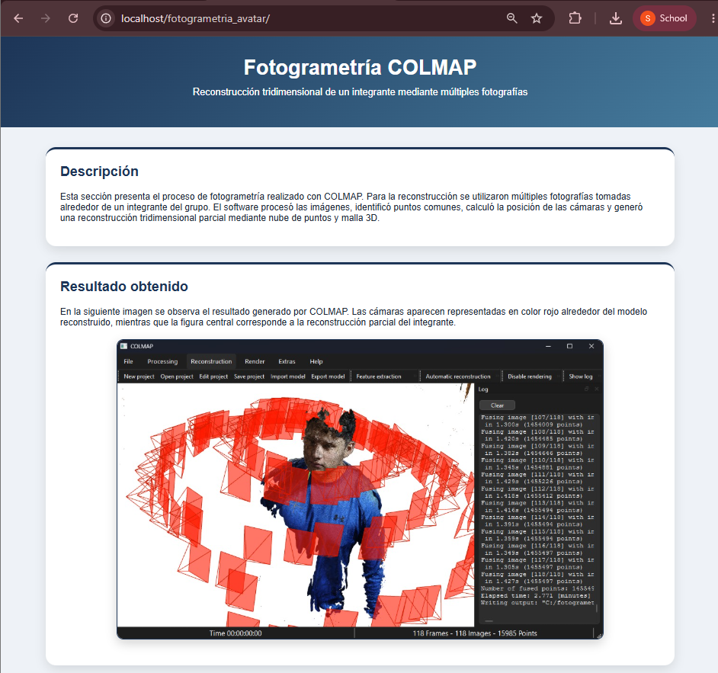
Figura 13. Página web de fotogrametría con descripción y resultado obtenido.
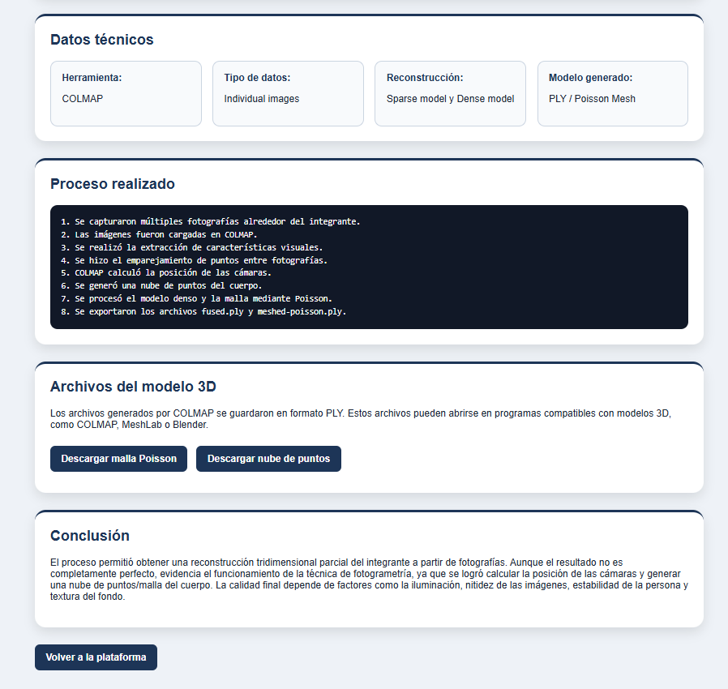
Figura 14. Datos técnicos, proceso realizado, archivos PLY y conclusión del módulo COLMAP.

6. Repositorio GitHub y documentación final
Como cierre del proyecto, se creó el repositorio proyecto-multimedia-final en GitHub. En este repositorio se publicaron las carpetas principales de la plataforma, incluyendo el workflow PHP + JSON, el módulo Unity WebGL, el procesamiento de imágenes, el cover multimedia Vaca Lola y la fotogrametría COLMAP. También se agregó el archivo README.md con la descripción técnica, rutas de ejecución y explicación de cada módulo.
- Repositorio: proyecto-multimedia-final.
- Carpetas publicadas: plataforma_multimedia, proyecto_multimedia, procesamiento_imágenes, cover_vaca_lola y fotogrametría_avatar.
- Documentación incluida: README.md con descripción general, herramientas utilizadas, estructura del proyecto y forma de ejecución en localhost.
- El repositorio permite revisar el código fuente, la organización del proyecto y las evidencias web de funcionamiento.
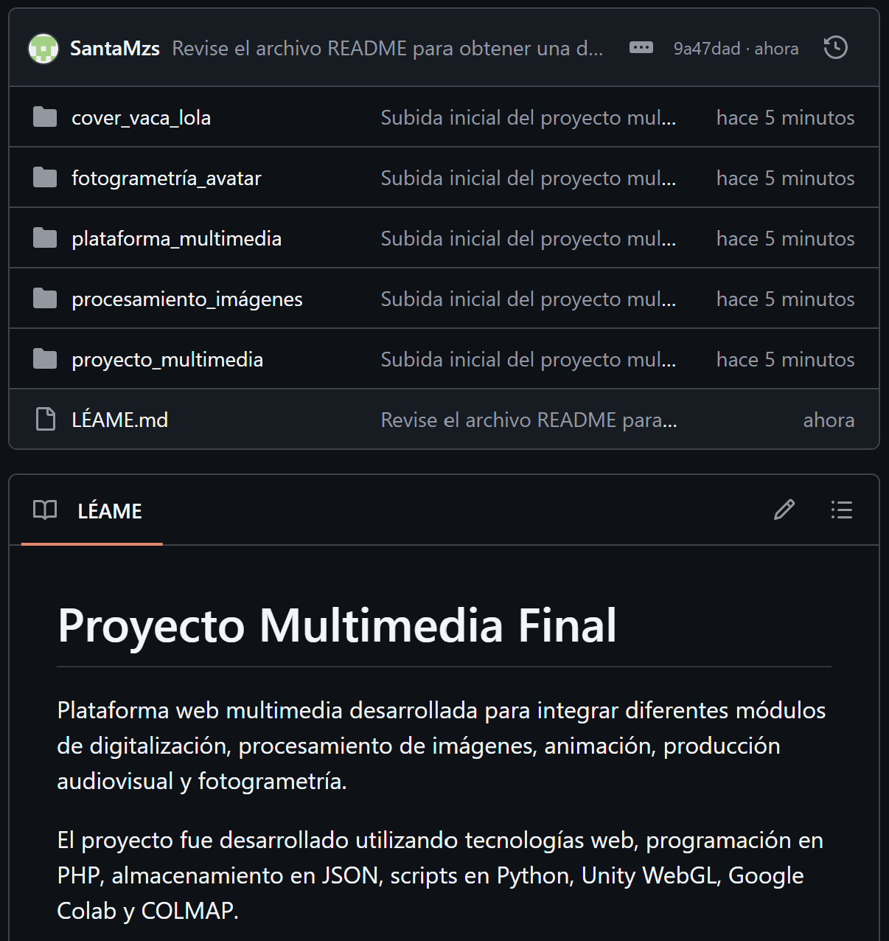
Figura 15. Repositorio GitHub del proyecto con carpetas principales y README actualizado.

7. Conclusiones
El proyecto multimedia presenta una plataforma funcional con integración de módulos desarrollados en PHP, JSON, Unity WebGL, Python, Google Colab y COLMAP. Los módulos cumplen con los productos esperados: formularios dinámicos, almacenamiento JSON, animación 3D exportada a WebGL, procesamiento de imágenes, producción multimedia y reconstrucción fotogramétrica parcial.
La fotogrametría logró generar una reconstrucción parcial y archivos de modelo 3D en formato PLY, evidenciando el proceso técnico. La calidad del resultado depende de la nitidez, iluminación, estabilidad de la persona y textura del fondo, por lo que el resultado obtenido se presenta como reconstrucción parcial válida para demostrar el funcionamiento de COLMAP.
La plataforma final permite acceder a todos los módulos desde una página principal, facilitando la presentación, revisión y defensa del proyecto. Además, el repositorio GitHub queda como respaldo técnico del código fuente y la documentación del desarrollo.

